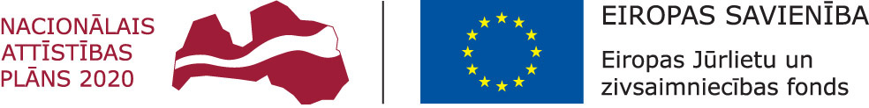

EJZF pasākumā "Tirdzniecības pasākumi"
15.kārtā (19.07.2023.-18.08.2023.) iesniegtajiem projektiem
Pasākuma 15.kārtai pieejamais publiskais finansējums sastāda EUR 700 000.

Atbildīgā struktūrvienība | Pieteikumu skaits | Reģistrētais publiskais finansējums, EUR
Lauku atbalsta dienests | 2 | 159 363,6

Šī ir operatīvā informācija, un tā var mainīties projektu izvērtēšanas laikā

Informācija sagatavota 21.08.2023

